NEDELJA KINESKOG FILMA
KULTURNI CENTAR NOVOG SADA – VELIKA SALA - NOVI SAD, KATOLIČKA PORTA 5

Sreda, 27. jun 2012
19 sati
SVEČANO OTVARANJE MANIFESTACIJE - Gosti na otvaranju:
Mr. ZHANG HONGSEN, Deputy Director-General, Film Bureau, State Administration of Radio, Film & TV (SARFT), China
Ms SU XIAOWEI, Deputy Director, Film Script Programming Center, SARFT, Film script writer of „Aftershock“
Mr. JI BAOBANG, Deputy Director of Shandong Provincial Bureau of Radio, Film & TV, China
Ms JIANG XIAOLING, Staff of Division of International Cooperation, Film Bureau, SARFT, China
Mr. NING CAI, Film Director („My Mongolian Mother“)
Ms LIU YIN, Journalist, CCTV-6
Ms YAN BINGYAN, Film Actress, („Full Circle“)
Ms LI JIANGSHAN, Personal Assistent to Ms Yan Bingyan
Mr. SHEN JIAN, film program producer, CCTV-6
Mr. FAN WEI, photographer, CCTV-6

Manifestaciju će svečano otvoriti Milorad Đurić, pokrajinski sekretar za kulturu i javno informisanje
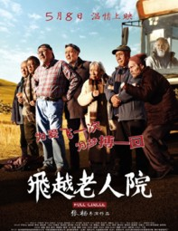
PUN KRUG
Full Circle, China, 2012, 105 min.
Režija: Yang Zhang
Scenario: Xin Huo, Yang Zhang
Uloge: Kun Chen, Jun Dai and Jinglin Guo
„Pun krug“ obrađuje temu starenja. Fokusira se na zanemarene stanovnike doma penzionera, čiji životi se mešaju kada dobiju priliku da pokažu svoj sopstveni scenski šou koji otkriva skrivenu strast za dramu, nedugo pre nego što starci isplaniraju „veliko bekstvo“, sledeći put i čineći svoj „road movie“ kroz kineske pustinjske autostrade.

21,15 sati
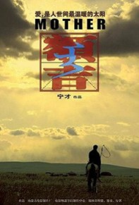
Projekcija filma:
MOJA MONGOLSKA MAJKA
My Mongolian Mother / E Ji, China, 2010, 100 min.
Režija: Cai Ning
Scenario: Jianfan Lo, Cai Ning ; Producent: Ren Mu; Direktor fotografije: Dan Shao
Uloge: Haburi, Renhua Na, Tumenbayaer
Dirljiva epska drama zasnovana na istinitoj priči. 1960 godine oko 3000 kineskih siročića je poslato u unutrašnjost Mongolije. Na Xilingolskoj zemlji trave, Qiqigema Erji usvojila je Chen Chen-a i Yu Sheng, iako to njen suprug nije odobravao. Deca su odrastala kao mongolski nomadi. 20 godina kasnije, čuvši da su nađeni njihovi biološki rodtitelji i da traže svoju decu, Chen Chen odlazi u Šangaj u nadi da će sresti svoje roditelje. Yu Sheng konačno sreće svoje roditelje i suočava se sa teškom odlukom gde sada želi da živi.
Četvrtak, 28. jun 2012
19 sati

POSLE ŠOKA
Aftershock / Tangshan dadizhen, China, 2010, 135 min.
Režija: Xiaogang Feng
Scenario: Wu Si, Ling Zhang (novela)
Uloge: Daoming Chen, Chen Li and Yi Lu
Epska priča o familiji razdvojenoj u velikom Tangshanskom zemljotresu 1976.

21,15 sati
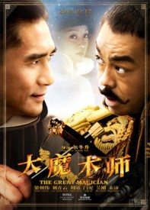
VELIKI MAĐIONIČAR
The Great Magician / Daai mo seut si
China (Hong Kong), 2011, 128 min.
Režija: Tung-Shing Yee
Scenario: Tin Nam Chun, Tung-Shing Yee
Uloge: Tony Leung Chiu Wai, Ching Wan Lau, Xun Zhou, Paul Chun, Vincent Kok, To-hoi Kong, Ho Leung Lau, Kenya Sawada, Hark Tsui, Daniel Wu
Film obuhvata period mira od 1916, kada je Kina bila obuzeta sukobima lokalnih moćnika za prevlast i zaplitala se u rat protiv Japananaca. Jednoga dana u glavnom gradu pojavio se mađioničar…

Petak, 29. jun 2012
19 sati

DA, JA HOĆU
I Do / Wo Yuan Yi
China, 2012, 90 min.
Režija: Zhou Sun
Uloge: Bingbing Li, Honglei Sun and Yihong Duan
Zasnovan na istoimenom bestseleru, film se okreće temi o kojoj se mnogo govori u savremenom društvu – kako da napuštene žene nađu odgovarajuće muževe.

21 sat
JOŠ JEDNA MILJA
One Mile Above / Kora
China/Taiwan, 2011
Režija: Jiayi Du
Scenario : Chia-Lu Chang, Hsiao-Chi Cheng
Uloge : Bryan Chang, Li Tao, Li Xiaochuan, Michael Chang
Živeti kao u snovima...
Predivno snimljen film, govori o čoveku koji iscrpljujućom vožnjom bicikla ka vrhovima tibetanskih Himalaja pokušava da ostvari san svog brata i donese spokoj njegovoj duši. Usput, on upoznaje prijatelja i mentora koji mu se pridružuje na putovanju, koje će biti teško čak i za ozbiljnog biciklistu. Film je zasnovan na knjizi „Kora“ i inspirisan je istinitom pričom.

Subota, 30. jun 2012
21 sat
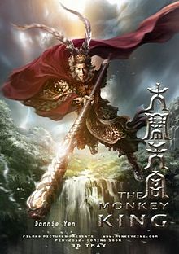
KRALJ MAJMUNA
The Monkey King / Dà Nào Tiān Gōng
China, 2012
Režija: Cheang Pou-soi
Scenario: Edmond Wong, Lola Huo, priča Wu Cheng
Uloge: Donnie Yen, Chow Yun-fat, Aaron Kwok, Joe Chen, Peter Ho, Kelly Chen, Zhang Zilin, Gigi Leung, Xia Zitong, Louis Fan
Film je zasnovan na odabranim poglavljima romana-klasika Vu Čenga „Putovanje na zapad“ i govori o borbi Kralja Majmuna, protiv Žada - cara neba. Ovo je priča o hodočašću budističkog monaha u Indiju kako bi prikupio verske tekstove.

